物理层要解决哪些问题？物理层的主要特点是？

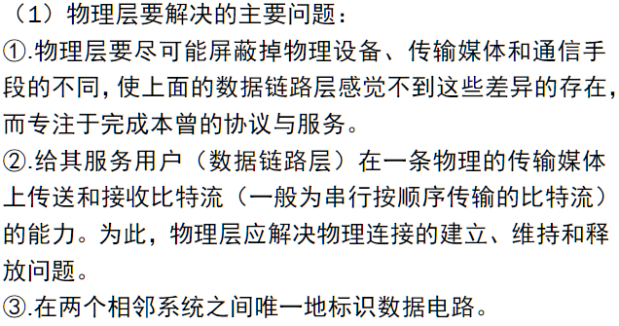

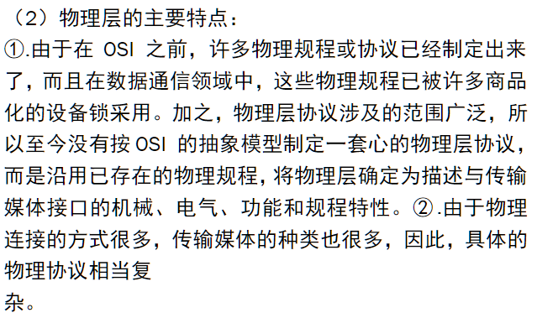

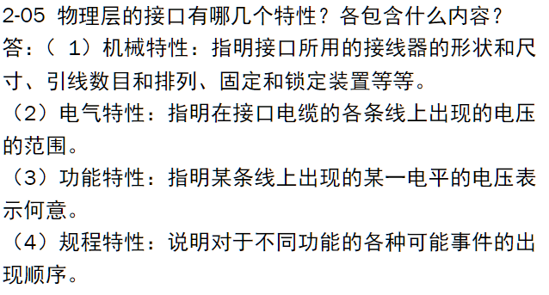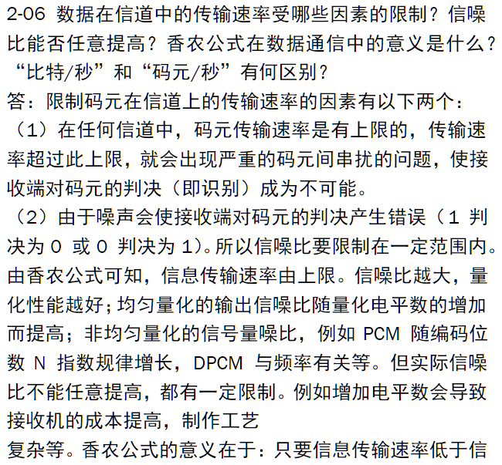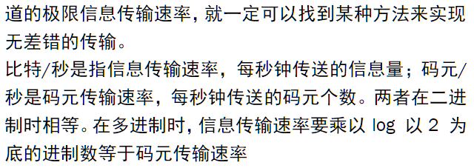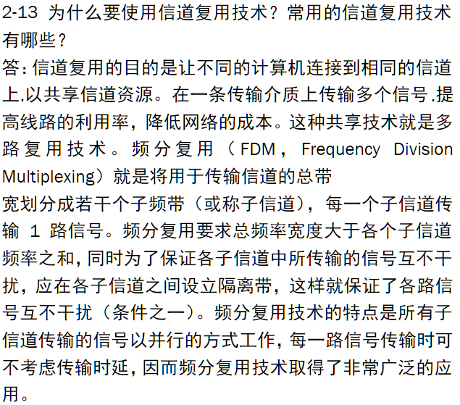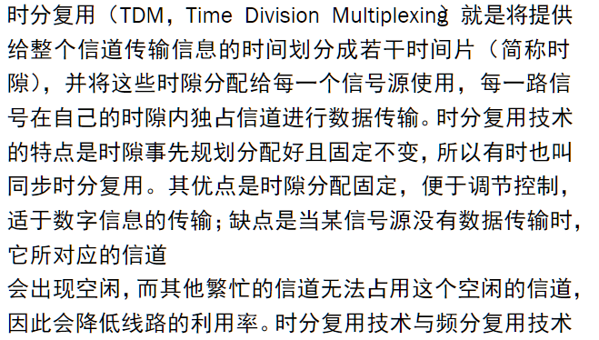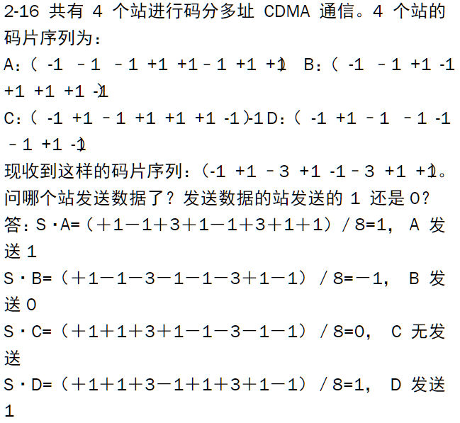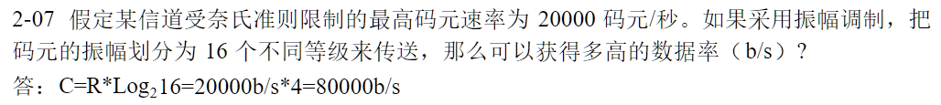

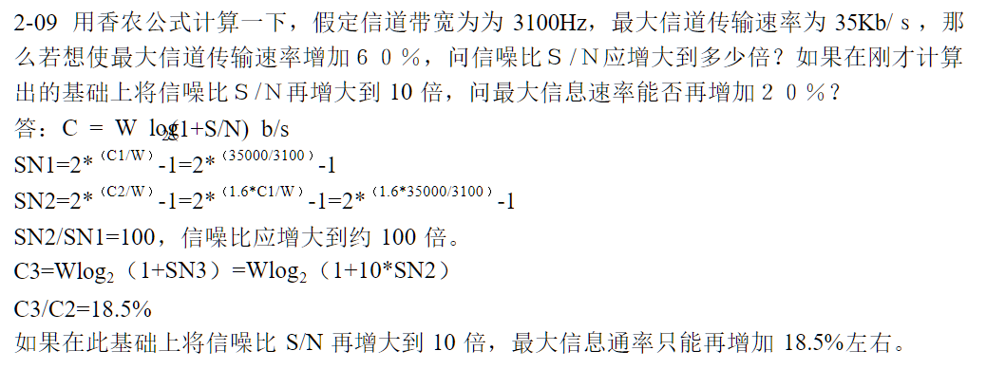

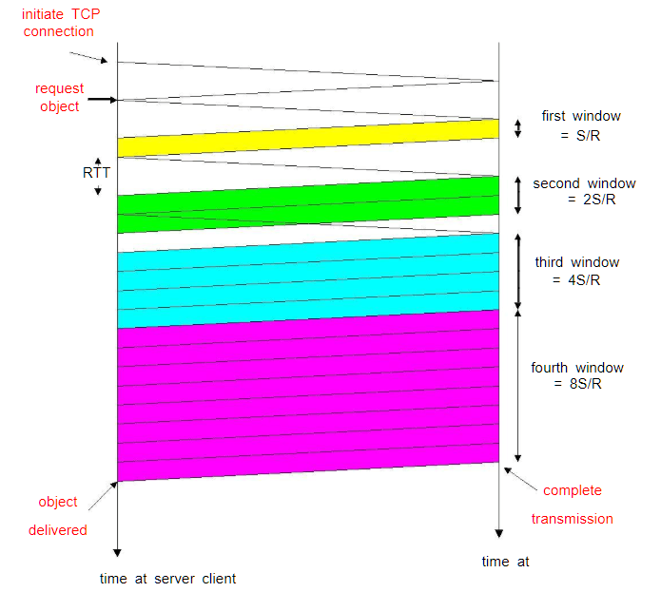

发送方生成检验和

1.将发送的进行检验和运算的数据分成若干个16位的位串，每个位串看成一个二进制数，这里并不管字符串代表什么，是整数、浮点数还是位图都无所谓。

2.将IP、UDP或TCP的PDU首部中的检验和字段置为0，该字段也参与检验和运算。

3.对这些16位的二进制数进行1的补码和(one's complement sum)运算，累加的结果再取反码即生成了检验码。将检验码放入检验和字段中。

其中1的补码和运算，即带循环进位(end round carry)的加法，最高位有进位应循环进到最低位。反码即二进制各位取反，如0111的反码为1000。

接收方校验检验和

1.接收方将接收的数据(包括检验和字段)按发送方的同样的方法进行1的补码和运算，累加的结果再取反码。

2.校验，如果上步的结果为0，表示传输正确；否则，说明传输有差错。